INFORME TRIMESTRAL DE ACTIVIDADES
ABRIL, MAYO Y JUNIO DEL 2023
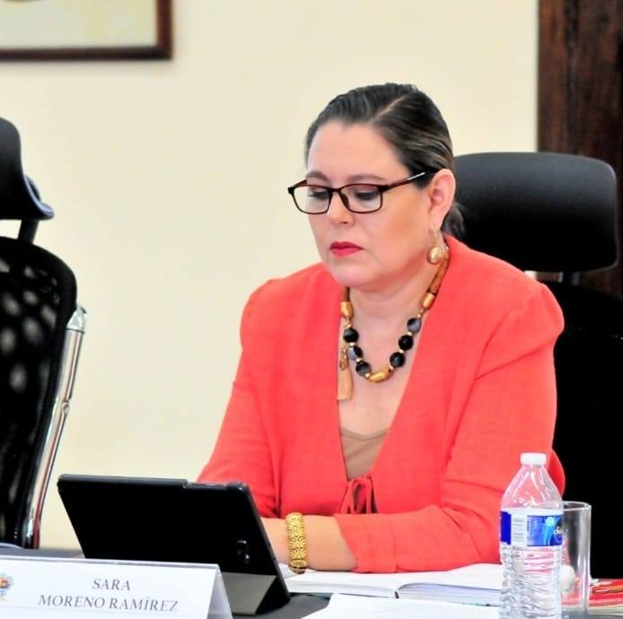

SARA MORENO RAMÍREZ
REGIDORA

Justificación

El presente informe de actividades trimestral corresponde a los meses de abril, mayo y junio del 2023 iniciando las actividades a partir del 01 de abril hasta el 30 de junio del 2023 en cumplimiento del artículo 8 fracción VI inciso I) de la Ley de Transparencia y Acceso a la información Pública del Estado de Jalisco y sus Municipios.

Refiero las actividades que he realizado como parte de mis facultades y obligaciones conferidas conforme a los artículos 49 y 50 de la Ley del Gobierno y la Administración Pública, así como lo relativo al Reglamento Interior del Municipio de Zapotlán el Grande, Jalisco, consistente en la asistencia de las sesiones de Ayuntamiento, elaboración de iniciativas, realización de sesiones de la Comisión Edilicia de Limpia, Áreas Verdes, Medio Ambiente y Ecología la cual presido, asistencia y participación en las diversas comisiones edilicias de las cuales formo parte como lo son: Comisión Permanente de Seguridad Pública y Prevención Social, Comisión Permanente de Desarrollo Económico y Turismo, Comisión Permanente de Justicia, Comisión Permanente de Reglamentos y Gobernación.

Además de participar en las diferentes actividades del Gobierno Municipal 2021-2024, como lo es la Comisión Municipal de Regularización, el Comité de Feria, entre otros y representar al Partido Acción Nacional como coordinadora de la fracción en el Pleno del Ayuntamiento, pero principalmente la atención a la ciudadanía.

Es importante mencionar que a partir de la fecha 08 de junio del 2023 en la Gaceta Municipal de Zapotlán el Grande, Jalisco, se publicó el Acuerdo que modifica las Comisiones Edilicias Permanentes, en el Municipio de Zapotlán el Grande, Jalisco, aprobado en Sesión Ordinaria de Ayuntamiento número 34, en el punto número 07 siete del orden del día, de fecha 06 de junio de 2023; se continuará presidiendo la Comisión Edilicia de Limpia, Áreas Verdes, Medio Ambiente y Ecología, y se participará en las comisiones edilicias de: Espectáculos Públicos e Inspección y Vigilancia, Justicia, y Tránsito y Protección Civil.

Sesiones de Ayuntamiento

Ordinarias

- Sesión Ordinaria número 32 de fecha 20 de abril de 2023.
- Sesión Ordinaria número 33 de fecha 19 de mayo de 2023.
- Sesión Ordinaria número 34 de fecha 06 de junio de 2023.
- Sesión Ordinaria número 35 de fecha 28 de junio de2023.

Extraordinarias

- Sesión Extraordinaria Número 49 de fecha 03 de abril de 2023.
- Sesión Extraordinaria Número 50 de fecha 25 de abril de 2023. (Ayuntamiento Infantil)
- Sesión Extraordinaria Número 51 de fecha 03 de mayo de 2023.
- Sesión Extraordinaria Número 52 de fecha 08 de mayo de 2023
- Sesión Extraordinaria Número 53 de fecha 19 de mayo de 2023.
- Sesión extraordinaria Número 54 de fecha 23 de mayo de 2023.
- Sesión Extraordinaria Numero 55 de fecha 29 de mayo de 2023.
- Sesión Extraordinaria Numero 56 de fecha 14 de junio de 2023.
(No quórum)
- Sesión Extraordinaria Numero 57 de fecha 20 de junio de 2023.
(No quórum)
- Sesión Extraordinaria Numero 58 de fecha 20 de junio de 2023.
- Sesión Extraordinaria Numero 59 de fecha 28 de junio de 2023.

Solemne

- Sesión Solemne número 24, Conmemoración del 167° en que se asigna el nombre “Ciudad Guzmán” de fecha 19 de abril de 2023.
- Sesión Solemne número 25, Presea “José Clemente Orozco” de fecha 11 de mayo de 2023.
- Sesión Solemne número 26, entrega del Premio “Mariano Fernández de Castro” de fecha 29 de junio de 2023.

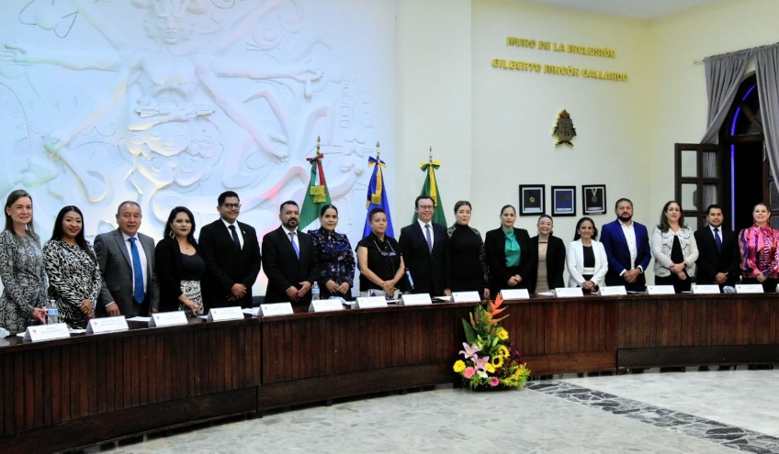
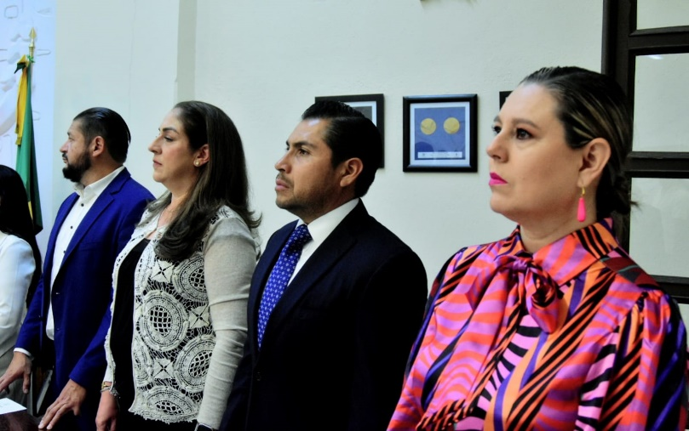

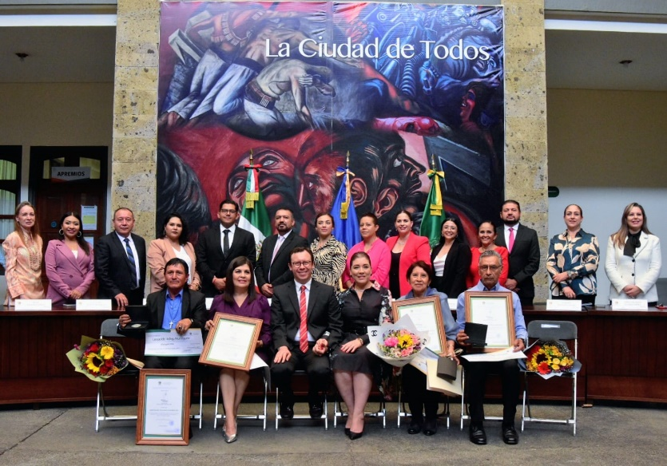
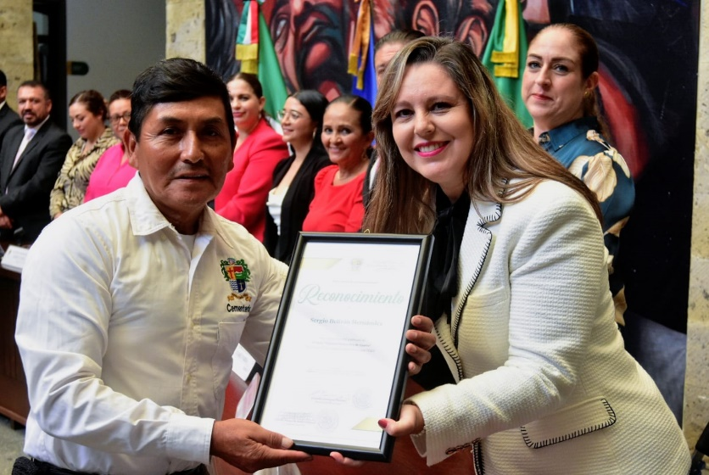

Presentación de Iniciativas

- “Iniciativa de acuerdo económico que informa el resultado de la campaña de acopio temporal de residuos electrónicos coordinada por los municipios de Zapotlán el Grande, Tuxpan, Tamazula y Zapotiltic”, presentada en Sesión Ordinaria 32 de fecha 20 de abril del 2023, mediante el punto 14 del orden del día.
- Iniciativa de acuerdo que propone modificación a la autorización para la celebración de convenio de colaboración, con la empresa Bio Pappel S.A.B. de C.V. Aprobada en sesión ordinaria número 06 de fecha 23 de febrero 2022, mediante punto 09 del orden del día, presentada en Sesión Ordinaria 32 de fecha 20 de abril del 2023, mediante el punto 15 del orden del día.
- “Iniciativa que turna a comisiones edilicias la propuesta de asignar un espacio público municipal para denominar como “Jalisco” o “Estado Libre y Soberano de Jalisco” en conmemoración del Bicentenario del nacimiento del Estado Libre y Soberano de Jalisco”, presentada en Sesión Ordinaria 33 de fecha 19 de mayo del 2023, mediante el punto número 26 del orden del día.
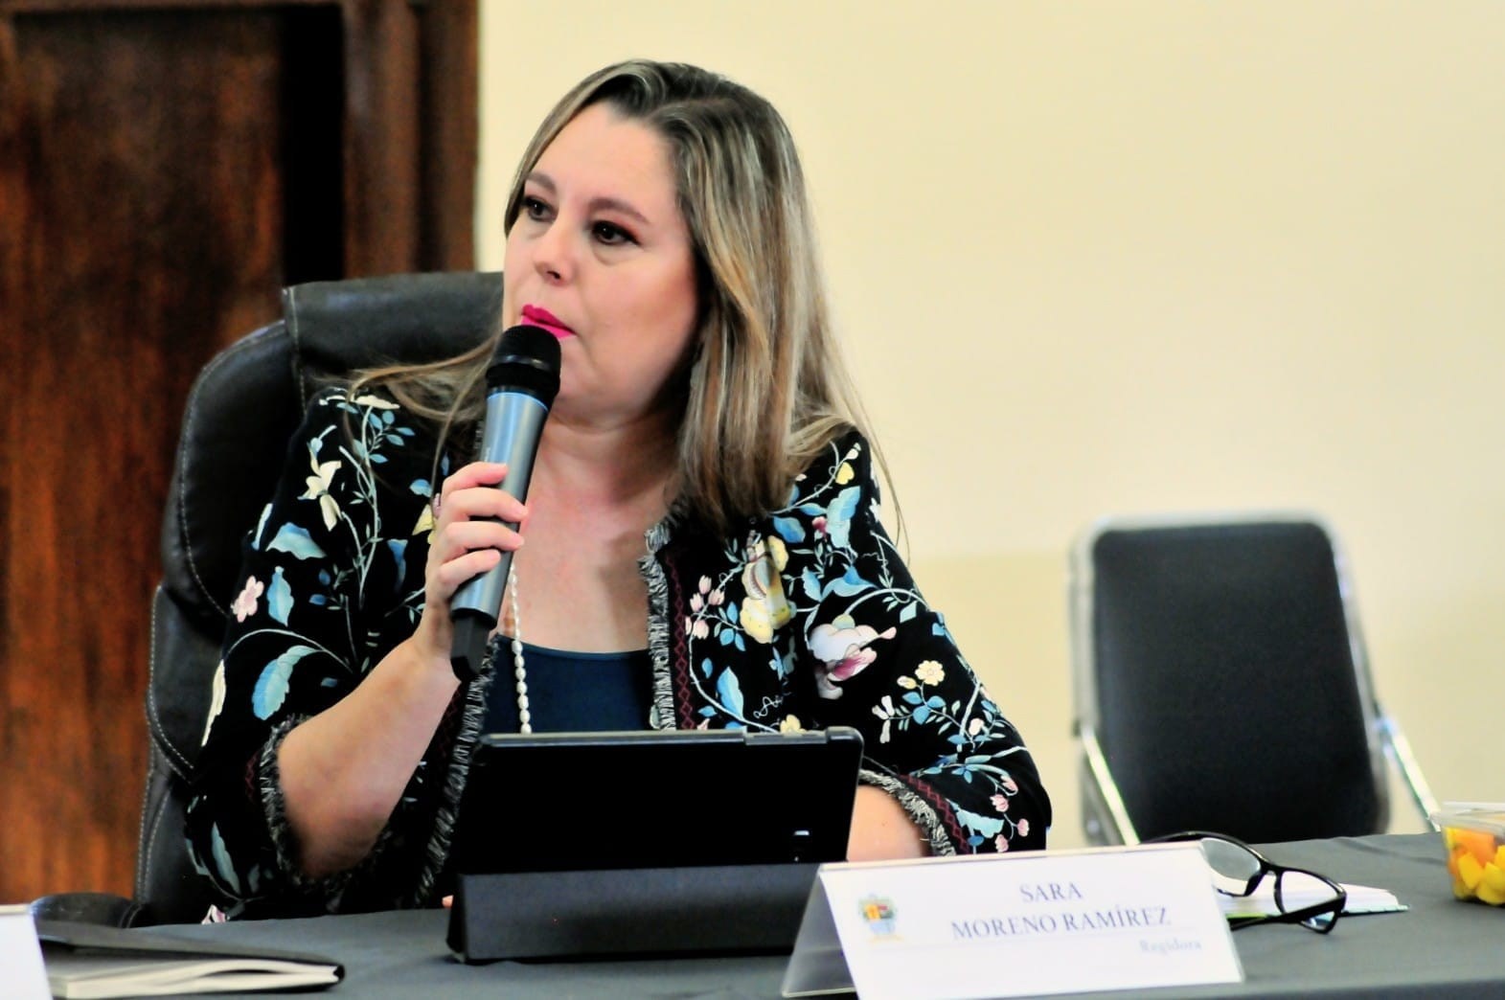

Sesiones de la Comisión Edilicia de Limpia, Áreas Verdes, Medio Ambiente y Ecología.

- Sesión Ordinaria Numero 9 de fecha 01 de junio del 2023, Estudio y Dictaminacion que turna a comisiones edilicias la propuesta de asignar un espacio público para denominar como “Jalisco” o “Estado Libre y Soberano de Jalisco” en conmemoración del bicentenario del nacimiento del estado libre y soberano de Jalisco, aprobada en sesión ordinaria de ayuntamiento número 33 de fecha 19 de mayo del 2023 mediante el punto 26 del orden del día de conformidad a la notificación NOT/4754/2023.

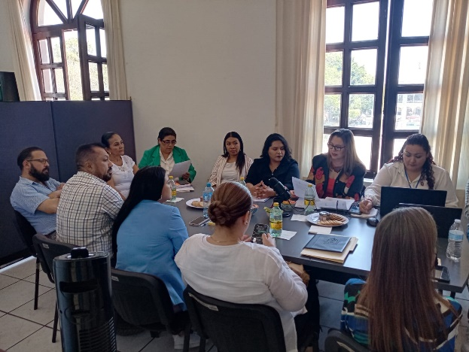
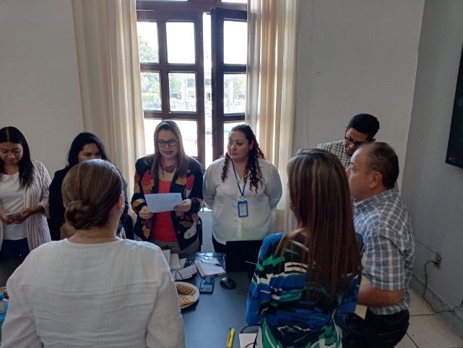

Sesiones de Comisiones
Edilicias Permanentes.

Comisión Edilicia Permanente de Justicia
- Sesión Ordinaria de fecha 21 de junio de 2023.
- Sesión Ordinara de fecha 27 de junio de 2023.

Comisión Edilicia Permanente de Reglamentos y Gobernación.
- Sesión Ordinaria número 06 de fecha 25 de abril de 2023.
- Sesión Ordinaria número 07 de fecha 27 de abril de 2023.
- Sesión Ordinaria Numero 08 de fecha 09 de mayo de 2023.
- Continuación de Sesión Ordinaria Numero 08 de fecha 24 de mayo de 2023.
- Continuación de Sesión Ordinaria Numero 08 de fecha 30 de mayo de 2023.

Comisión Edilicia Permanente de Cultura, Educación y Actividades Cívicas.
- Sesión Ordinaria Numero 16 de fecha 20 de abril de 2023.
- Sesión Ordinaria Numero 17 de fecha 21 de abril de 2023.
- Sesión Extraordinaria Numero 11 de fecha 08 de mayo de 2023.
- Sesión Ordinaria de fecha 26 de mayo de 2023.

Comisión Edilicia Permanente de Desarrollo Económico y turismo
- Sesión Ordinaria número 09 de fecha 27 de abril de 2023.

Comisión Edilicia Permanente de Deportes Recreación y Atención a la Juventud.
- Sesión Ordinaria de fecha 11 de mayo de 2023.
- Sesión Ordinaria número 11 de fecha 15 de mayo de 2023.

Comisión Edilicia Permanente de Hacienda Pública y Patrimonio Municipal.
- Sesión Ordinaria de fecha 24 de abril de 2023.
Sesión Ordinaria de fecha 12 de mayo de 2023.

Comisión Edilicia de Obras Públicas Planeación Urbana y regularización de la tendencia de la tierra
- Reanudación de Sesión Ordinaria número 15 de fecha 13 de abril de 2023.

Comisión Edilicia Permanente de Administración Publica.
- Sesión Ordinaria Numero 08 de fecha 03 de mayo de 2023

Comisión Edilicia Permanente de Desarrollo Humano, Salud Publica e Higiene y Combate a las Adicciones.
- Sesión Ordinaria Numero 04 de fecha 09 de mayo de 2023.
- Reanudación de Sesión Ordinaria Numero 04 de fecha 11 de mayo de 2023.
- Reanudación de Sesión Ordinaria Numero 04 de fecha 23 de mayo de 2023.
- Sesión Ordinaria Numero 05 de fecha 01 de junio de 2023.

Comisión Edilicia Permanente de Derechos Humanos, Equidad de Género y Asuntos Indígenas.
- Sesión Ordinaria Numero 08 de fecha 09 de mayo de 2023.
- Continuación de Sesión Ordinaria Numero 08 de fecha 17 de mayo de 2023.
- Continuación de Sesión Ordinaria Numero 08 de fecha 24 de mayo de 2023.
- Continuación de Sesión Ordinaria Numero 08 de fecha 07 de junio de 2023.

Comisión Edilicia Permanente de Espectáculos Públicos e Inspección y Vigilancia.
- Sesión Ordinaria Numero 05 de fecha 11 de mayo de 2023.
- Continuación de Sesión Ordinaria Numero 05 de fecha 23 de mayo de 2023.
- Continuación de Sesión Ordinaria Numero 05 de fecha 25 de mayo de 2023.
- Continuación de Sesión Ordinaria Numero 05 de fecha 31 de mayo de 2023.
- Continuación de Sesión Ordinaria Numero 05 de fecha 01 de junio de 2023.
- Continuación de Sesión Ordinaria Numero 05 de fecha 02 de junio de 2023.
- Sesión Ordinaria de fecha 22 de junio de 2023.

Comisión Edilicia Permanente de Mercados y Centrales de Abasto.
- Sesión Ordinaria de fecha 23 de mayo de 2023.

Comisión Edilicia Permanente de Rastro.
- Sesión Ordinaria Numero 04 de fecha 30 de mayo de 2023.

Comisión Edilicia de Transito y Protección Civil.
- Sesión Ordinaria de fecha 29 de junio de 2023.

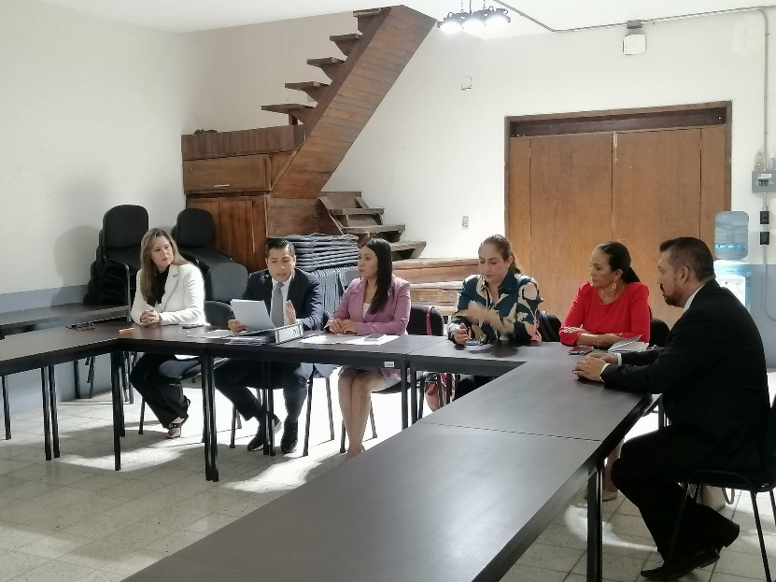
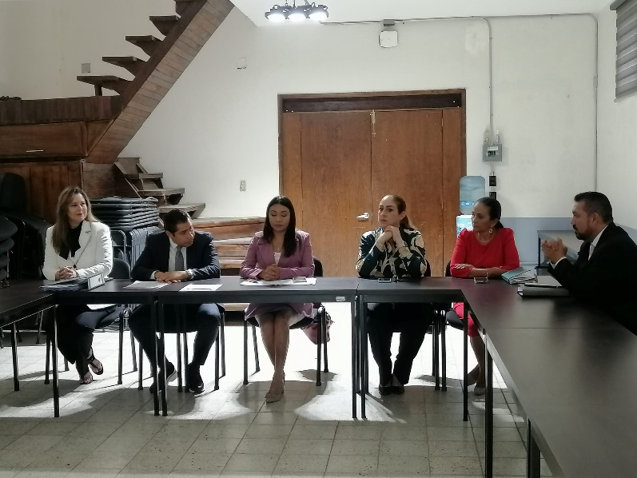

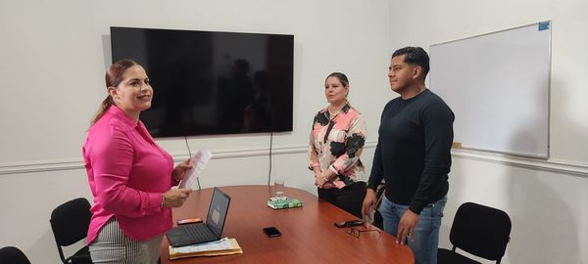
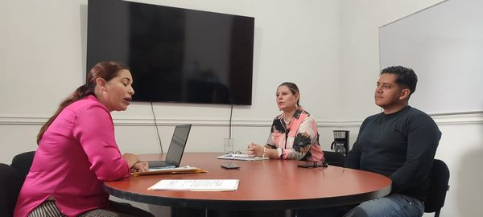

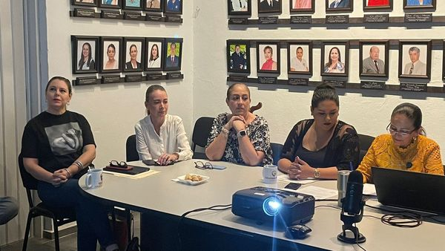
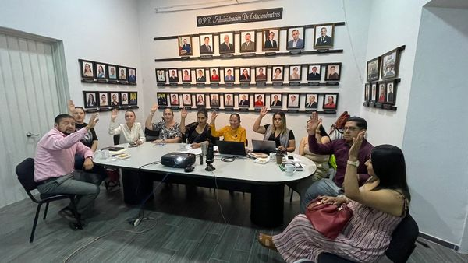

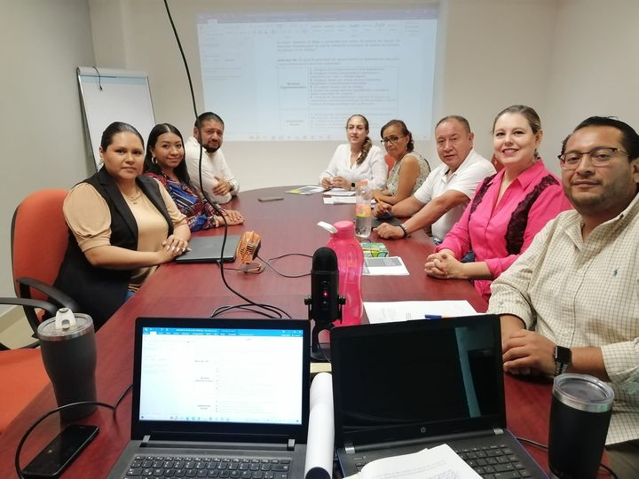
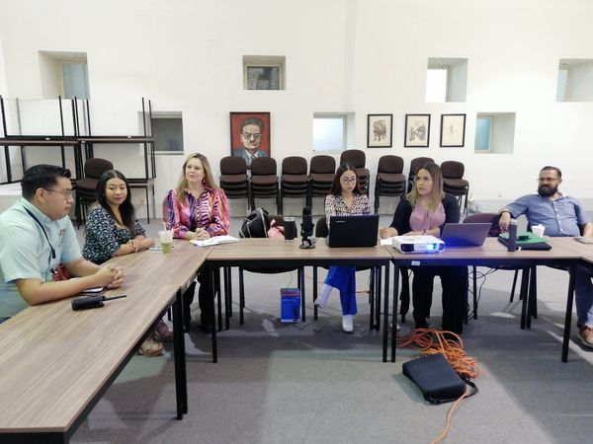

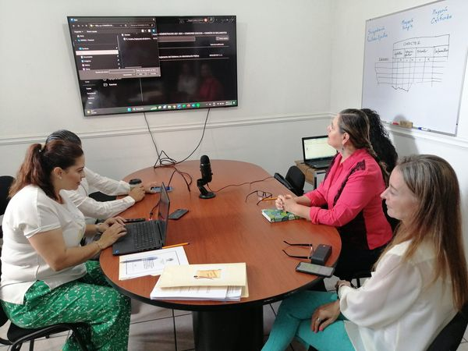
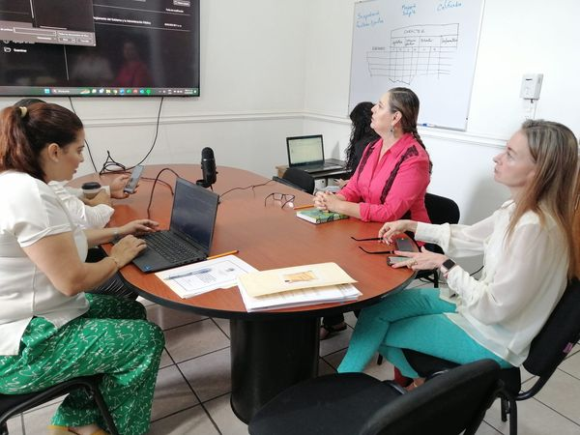

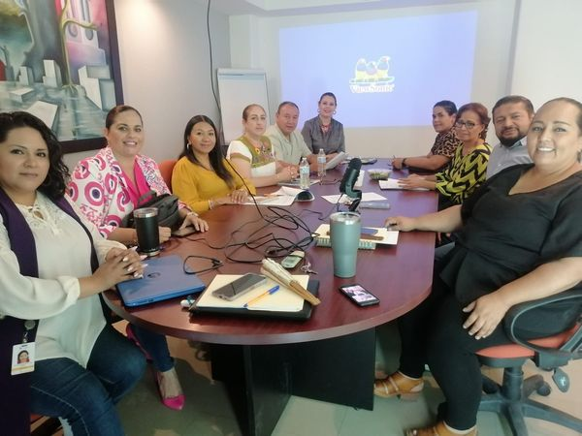
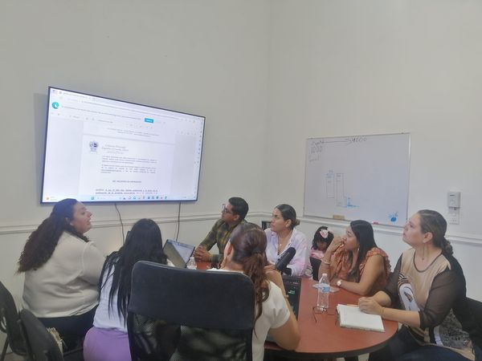

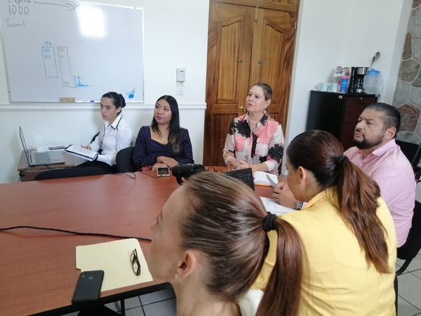
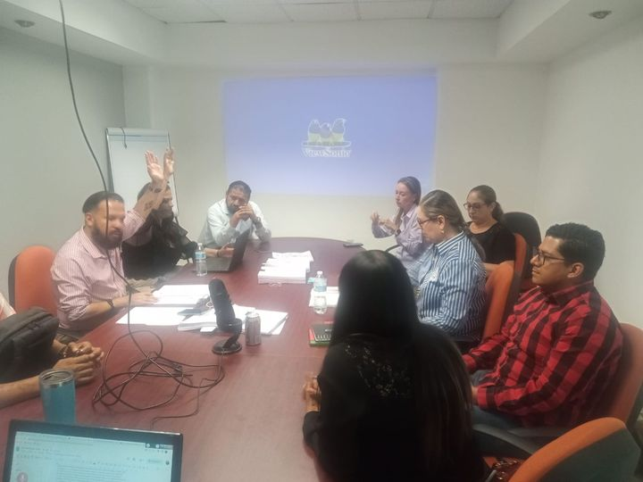

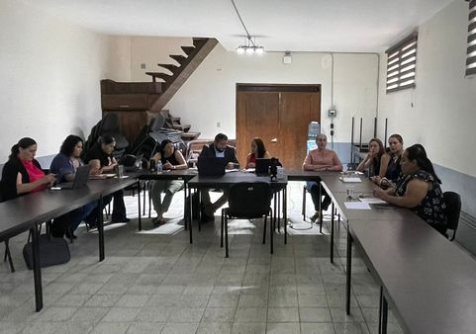
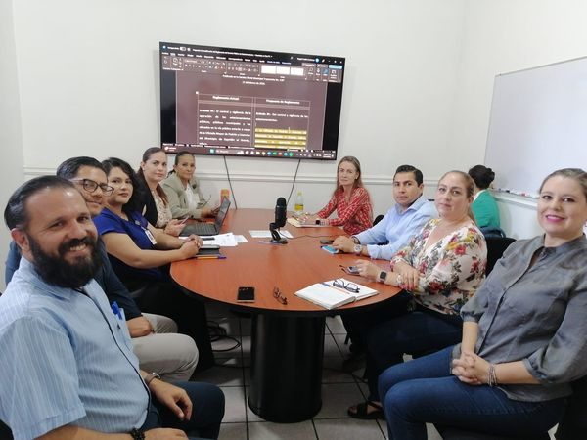

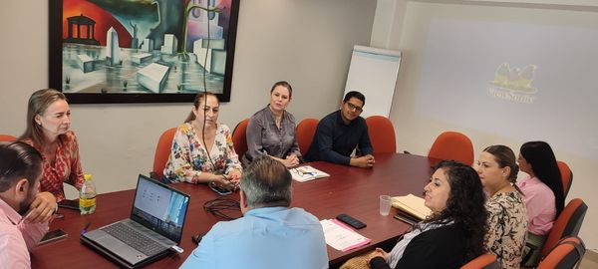

Juntas de Gobierno y Consejos

O.P.D Comité de Feria

- Sesión Ordinaria, del O.P.D Comité de Feria de Zapotlán el Grande, de fecha 09 de mayo de 2023.

- Sesión Ordinaria, del O.P.D Comité de Feria de Zapotlán el Grande, de fecha 06 de junio de 2023.

Consejo Municipal de Giros Restringidos

- Sesión Ordinaria número 03, de fecha 21 de abril 2023.

Consejo de Desarrollo Económico

- Asistencia Sesión Ordinaria Número 04 del Consejo de Desarrollo Económico, de fecha 09 de junio de 2023.

Consejo Municipal de Protección Civil y Bomberos
- Asistencia Consejo Municipal de Protección Civil y Bomberos de fecha 12 de junio de 2023.

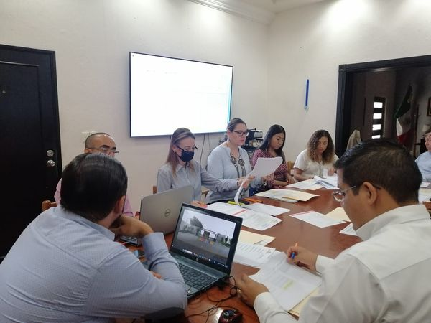
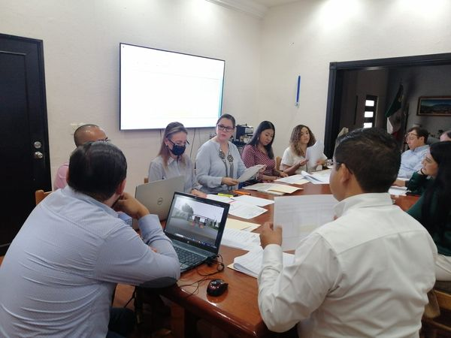

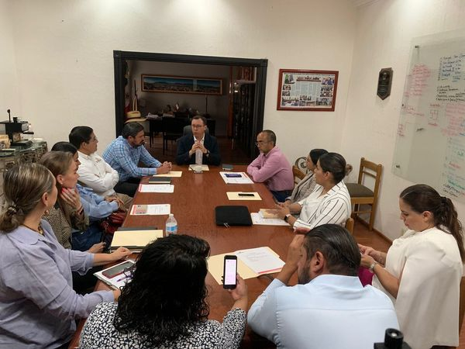
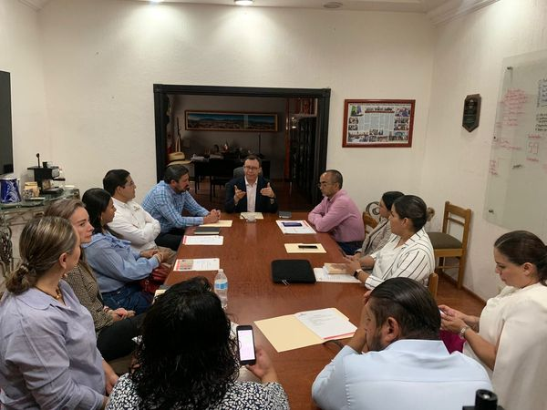

Asistencia de eventos

- Asistencia a la quinta entrega del Galardón CANACO, de fecha 3 de abril 2023.
- Asistencia a evento Rueda de prensa “EIRA” de fecha 11 de abril de 2023
- Asistencia a evento Homenaje del Natalicio del Dr. Eustaquio Mendoza Ruiz, de fecha 20 de abril de 2023.
- Asistencia a evento Conmemoración del 30 Aniversario del Día Estatal de Protección Civil de fecha 22 de abril de 2023.
- Asistencia a evento Ceremonia Inaugural de Expo Agrícola Jalisco de fecha 26 de abril de 2023.
- Asistencia a evento 137° Aniversario de la conmemoración del Día del Trabajo de fecha 01 de mayo de 2023.
- Asistencia a evento 161° Aniversario de la Batalla de Puebla (1862) de fecha 05 de mayo de 2023.
- Asistencia a evento de 270° Aniversario del Natalicio de Don Miguel Hidalgo y Costilla de fecha 08 de mayo de 2023.
- Asistencia a reunión OPD Comité de Feria Zapotlán el Grande de fecha 08 de mayo de 2023.
- Asistencia a “Misa en Honor al Día de las Madres” de fecha 10 de mayo de 2023.
- Asistencia a evento Homenaje del Hijo Ilustre de Zapotlán “Dr. Vicente Preciado Zacarías” de fecha 12 de mayo de 2023.
- Asistencia a evento de la convocatoria del programa “ISLAS Y CORREDORES BIOLOGICOS 2023” de fecha 12 de mayo de 2023.

- Asistencia a evento, Homenaje de Aniversario del Natalicio del Benefactor Francisco Arias y Cárdenas, de fecha 20 de mayo de 2023.
- Asistencia a evento, 1er Workshop Zapotlán 2023 de fecha 26, 27, y 28 de mayo.
- Asistencia a evento, Aniversario de la Escuela de Música Rubén Fuentes de fecha 27 de mayo de 2023.
- Asistencia a evento “Homenaje de Natalicio de la Poetisa: María del Carmen Virginia Arreola Zúñiga” de fecha 15 de junio de 2023.
- Asistencia a evento “Salud para Todos” de fecha 15 de junio de 2023.
- Asistencia a evento “200° Aniversario de la creación del Estado Libre y Soberano de Jalisco” de fecha 16 de junio de2023.
- Asistencia a evento “Entrega de Reconocimientos a Jóvenes con Talento 2023.” De fecha 20 de junio de 2023.
- Asistencia a evento “Capacitación Regional en Materia de Transparencia” de fecha 22 de junio de 2023.
- Asistencia a evento “Festival de la Música JOSE ROLON” de fecha 22 de junio de 2023.
- Asistencia a evento “Concierto De Zapotlán a Paris” de fecha 22 de junio de 2023.
- Asistencia a evento “Homenaje de Natalicio del Cantero José Hernández” de fecha 24 de junio de 2023.
- Asistencia a evento “Homenaje de Natalicio del Comunicador “Guillermo Lares Lazarit” de fecha 25 de junio de 2023.
- Asistencia a 1er Foro LGBTTTIQ+ 2023 de fecha 30 de junio de 2023.

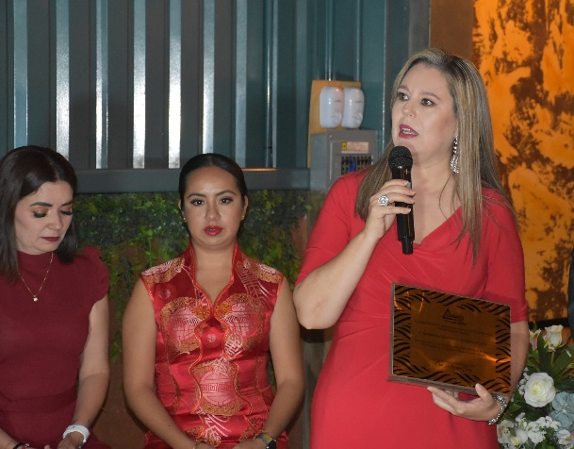

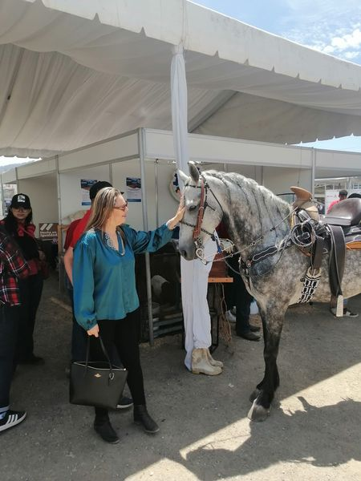

A T E N T A M E N T E

“2023, AÑO DEL BICENTENARIO DEL NACIMIENTO DEL ESTADO LIBRE Y SOBERANO DE JALISCO”
“2023, AÑO DEL 140 ANIVERSARIO DEL NATALICIO DE JOSÉ CLEMENTE OROZCO”

Ciudad Guzmán, Municipio de Zapotlán el Grande, Jalisco; 20 de julio del año 2023.

C. SARA MORENO RAMÍREZ
Regidora del Ayuntamiento de Zapotlán el Grande, Jalisco.

SMR/lggp

Esta foja de firmas pertenece al Informe Trimestral de los meses de abril, mayo y junio del 2023 de la Regidora Sara Moreno Ramírez.

